**Xử lý Form**

Trong quá trình xây dựng web với React, chúng ta cần phải làm việc với các form như đăng nhập, đăng ký, feedback,… Cách làm việc với form trong React rất đơn giản, hầu hết chỉ là các phần cơ bản mà chúng ta đã học ở phần trước như component, props, state,…

Ở phần này, chúng ta sẽ tìm hiểu về cách lấy giá trị của input, submit form và validation form.

**Lấy giá trị của thẻ input**

Đầu tiên, chúng ta sẽ tạo state trong hàm constructor() để chứa giá trị của input.

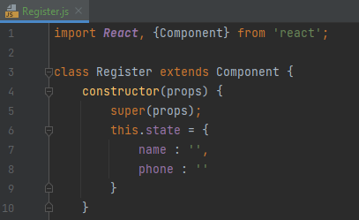

Tiếp theo, ta xây dựng hàm updateValue() có biến đầu vào là event, được dùng để cập nhật giá trị state mà ta đã tạo trước đó.

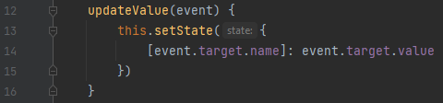

Sau cùng, chúng ta thêm sự kiện onChange vào thẻ input. Một vài lưu ý nhỏ:

+ Đoạn chữ xám chỉ là chú thích mặc định, không ảnh hưởng tới source code.

+ Tên của name trong thẻ input phải cùng tên biến ta đặt ở state để ta có thể lấy được giá trị một cách chính xác.

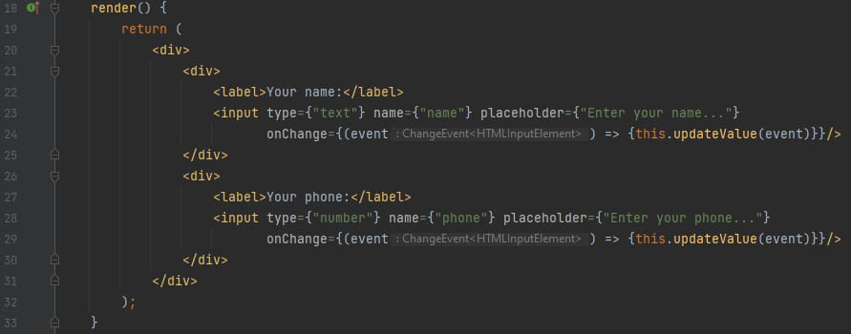

Khi sự kiện onChange được kích hoạt, ta sẽ có biến là event chứa các thông tin mà chúng ta đã nhập trong thẻ input. Ở đây, chúng ta sẽ truyền biến event vào hàm updateValue().

Và thế là xong, chúng ta đã lấy được giá trị từ thẻ input và giá trị đó được lưu trong state.

**Submit Form**

Sau khi lấy được giá trị của input, form cần được submit để tiếp tục các công việc xử lý tiếp theo. Để submit form, chúng ta sẽ thêm sự kiện onSubmit trong form.

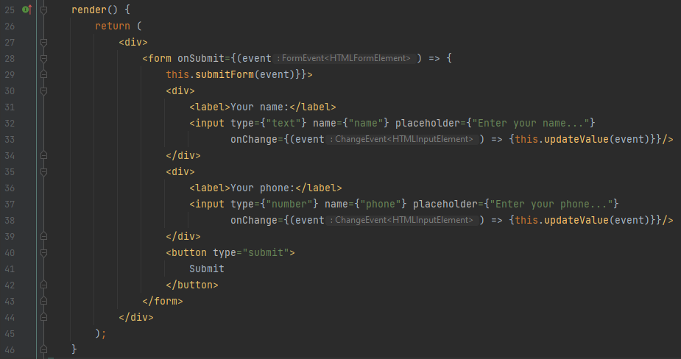

Khi sự kiện onSubmit được thực thi, biến event chứa các thông tin của form được hình thành và chúng ta sẽ truyền nó vào hàm submitForm() để xử lý hiển thị ra console.

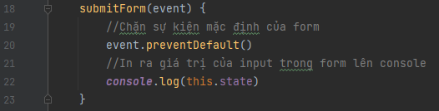

Kết quả chạy:

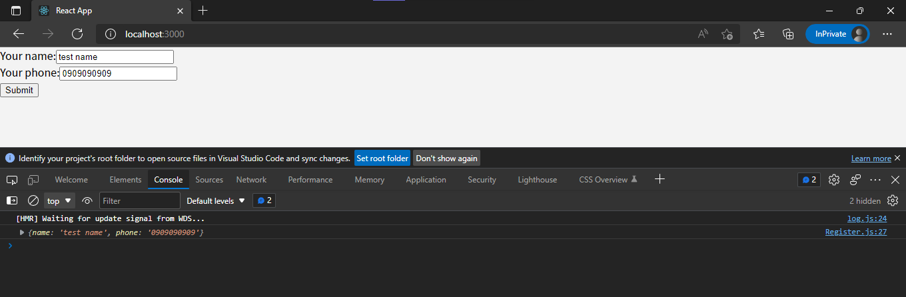

**Validation trong Form**

Ta có thể thêm validation trong form bằng cách xây dựng một hàm validation. Dưới đây là hàm validationForm() để kiểm tra dữ liệu đầu vào của tên và số điện thoại Việt Nam.

- Regexp cho name:

^[(AÁÀẢÃẠÂẤẦẨẪẬĂẮẰẲẴẶEÉÈẺẼẸÊẾỀỂỄỆIÍÌỈĨỊOÓÒỎÕỌÔỐỒỔỖỘƠỚỜỞỠỢUÚÙỦŨỤƯỨỪỬỮỰYÝỲỶỸỴĐaáàảãạâấầẩẫậăắằẳẵặeéèẻẽẹêếềểễệiíìỉĩịoóòỏõọôốồổỗộơớờởỡợuúùủũụưứừửữựyýỳỷỹỵđ|a-z|A-Z|\s|'"]{1,}$

- Regexp cho số điện thoại Việt Nam (năm 2022):

(84|0[3|5|7|8|9])+([0-9]{8})\b

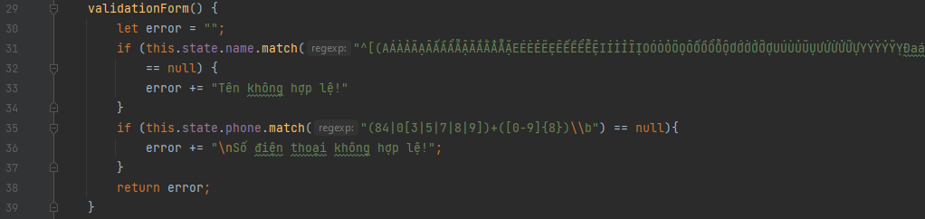

Với phương thức match, ta có thể dễ dàng kiểm tra tính chính xác của giá trị do người dùng nhập vào. Phương thức match trả về null nếu tìm được điểm trùng giữa regexp và giá trị nhập vào và ngược lại.

Tiếp theo, ta gọi hàm validationForm() vào trong hàm submitForm() được tạo từ trước.

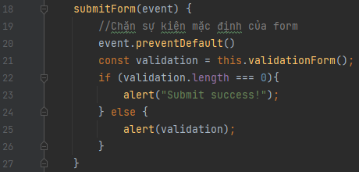

Kết quả chạy:

